POJĎTE S NÁMI DÁL ZLEPŠOVAT OBEC KRŇANY

Vážení spoluobčané,
V obci Krňany vytváříme občanskou infrastrukturu, která se skládá z dobrovolných kontaktních údajů na občany, kteří v obci Krňany bydlí, pracují, podnikají nebo zde studují jejich děti. Vše je samozřejmě v souladu s GDPR obecným nařízením o ochraně osobních údajů.
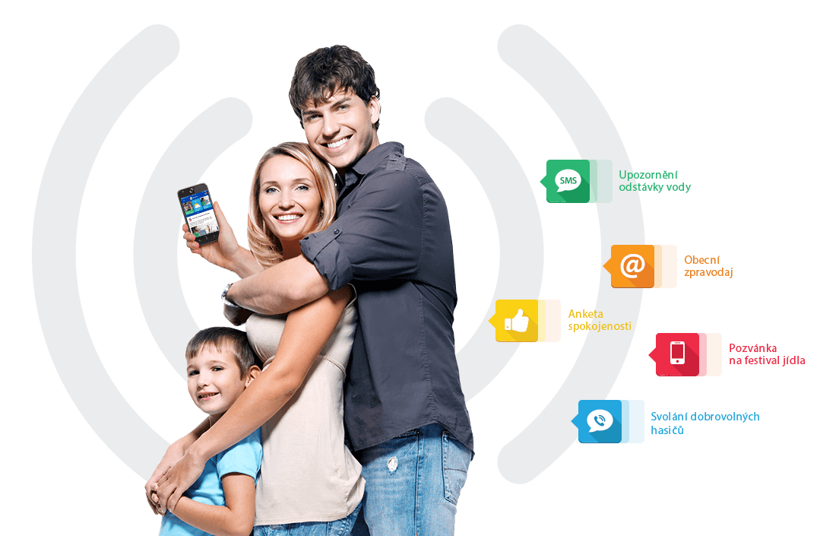

Díky této infrastruktuře jsme schopni zvýšit úroveň bezpečí, zapojit více občanů do kulturního a sportovního dění, umožnit efektivnější a modernější komunikaci mezi občanem a úřadem, zvýšit čistotu veřejných prostranství, rychleji a efektivněji řešit vznikající nejen technické problémy ve veřejných prostorech a celkově více občany zapojit do dění v obci Krňany.

Chcete dostávat upozornění na blížící se nebezpečí, blokové čištění, odstávky, poruchy a výpadky energií, ankety, pozvánky na akce pro rodiny, kulturní a sportovní akce přímo do Vašeho mobilu či mailu?

Pojďte nám pomoci poukázat na nepořádek, černé skládky, poškozený veřejný majetek a další věci, které můžeme společně zlepšit a zajistit nápravu. Stačí daný podnět vyfotit přes aplikaci Zlepšeme Česko (Android, iOS), poslat nám a my už se danou věcí budeme zabývat.

To a mnohem více získáte jednoduchou registrací ZDARMA:
- Přes mobilní aplikaci Zlepšeme Česko
- Přes webovou stránku https://krnany.mobilnirozhlas.cz/
- Vyplněním přiloženého registračního letáku a předání na Úřadu obce Krňany

